Statutární Město Prostějov



Zastupitelstvo města Prostějova

|  |  |
| --- | --- |
|  | S00AX0329VL3  *S00AX0329VL3*  55.1 A5 PVMU 139953/2022 22  Počet listů: 1 příloh:       listů příloh: |

**Statutární město Prostějov**

**Zastupitelstvo města Prostějova**

**Obecně závazná vyhláška Statutárního města Prostějova,**

**kterou se reguluje používání zábavní pyrotechniky a lampiónů štěstí**

Zastupitelstvo města Prostějova v souladu s ustanovením §10 písm. a), ustanovením [§35](aspi://module='ASPI'&link='128/2000%20Sb.%252335'&ucin-k-dni='30.12.9999') a ustanovením §84 odst. 2 písm. h) zákona č. 128/2000 Sb., o obcích (obecní zřízení), ve znění pozdějších předpisů, o obcích (obecní zřízení), ve znění pozdějších předpisů, vydalo na svém zasedání dne 06.09.2022, usnesením č. ZM/2022/33/08 tuto obecně závaznou vyhlášku (dále jen "vyhláška")

Čl.1

**Úvodní ustanovení**

1. Účelem této vyhlášky je stanovení podmínek pro používání zábavních pyrotechnických výrobků na veřejném prostranství v zastavěném území města Prostějova.

1. Provozování zábavní pyrotechniky je činností, která by mohla narušit veřejný pořádek v městě nebo být v rozporu s dobrými mravy, ochranou bezpečnosti, zdraví a majetku.

Čl.2

**Vymezení pojmů**

1. Veřejným prostranstvím jsou všechna náměstí, ulice, tržiště, chodníky, veřejná zeleň, parky a další prostory přístupné každému bez omezení, tedy soužící obecnému používání, a to bez ohledu na vlastnictví k tomuto prostoru[1].

1. Používáním zábavní pyrotechniky se pro účely této vyhlášky rozumí používání zábavní pyrotechniky kategorie F1, F2, F3 nebo F4,[2] s výjimkou užití zábavní pyrotechniky kategorie F2 a F3 v rámci ohňostroje[3], nebo zábavní pyrotechniky kategorie F4 v rámci ohňostrojných prací[4].

1. Lampiónem štěstí se pro účely této vyhlášky rozumí výrobek, který se skládá z balonu různého tvaru a materiálového složení, schopného zachytit a po určitou dobu udržet zahřátý vzduch či horké spaliny, opatřeného v jednom místě otvorem pro vnikání teplého vzduchu či horkých spalin do vnitřní části balonu a dále hořlavé či nehořlavé nosné konstrukce vyvíječe plamenného hoření, horkých spalin či teplého vzduchu, umisťovaného v otvoru balonu. Výrobek je po naplnění balonu horkým vzduchem či spalinami z vyvíječe plamenného hoření určen k neřízenému vypuštění do volného prostředí.

Čl.3

**Zákaz používání zábavní pyrotechniky a vypouštění lampionů štěstí**

1. Na veřejných prostranstvích na území města Prostějova uvedených v Příloze č. 1 této vyhlášky se zakazuje používání zábavní pyrotechniky.

1. Na celém území statutárního města Prostějova je zakázáno vypouštění lampionů štěstí.

1. Zákaz uvedený v odst. 1 se nevztahuje na silvestrovské oslavy, které se konají od 14.00 hodin 31. 12. do 03.00 hodin 1. 1. každého roku. Zákaz vypouštění lampionů štěstí platí bez výjimky po celý rok.

Čl.4

**Závěrečná ustanovení**

1. Tato obecně závazná vyhláška nabývá účinnosti patnáctým dnem po dni vyhlášení.
2. Zrušuje se Obecně závazná vyhláška statutárního města Prostějova č. 8/2019, kterou se reguluje používání zábavní pyrotechniky a lampiónů štěstí.
3. Zrušuje se Obecně závazná vyhláška statutárního města Prostějova č. 4/2020, kterou se mění Obecně závazná vyhláška č. 8/2019, kterou se reguluje používání zábavní pyrotechniky.

Mgr. František Jura v.r. Mgr. Jiří Pospíšil v.r.

primátor 1. náměstek primátora

**Příloha č.1**

náměstí a ulice

náměstí T. G. Masaryka

Žižkovo náměstí

Pernštýnské náměstí

náměstí E. Husserla

ulice Bohumíra Šmerala

ulice Boženy Němcové

ulice Dolní

ulice Marie Pujmanové

Ulice Hacarova a Polišenského

Ulice Kostelecká

Ulice Šárka

Husovo náměstí

sídliště

sídliště Hloučela

sídliště Svobody

sídliště Svornosti

sídliště Edvarda Beneše

sídliště Moravská

Sídliště Prostějov - západ

Lokalita bytových domů mezi ulicemi Brněnská a Určická

Brněnské předměstí

parky a sady

Smetanovy sady

Kolářovy sady

Wolfovy sady

park nám. Spojenců

park u nové nemocnice

Spitznerovy sady

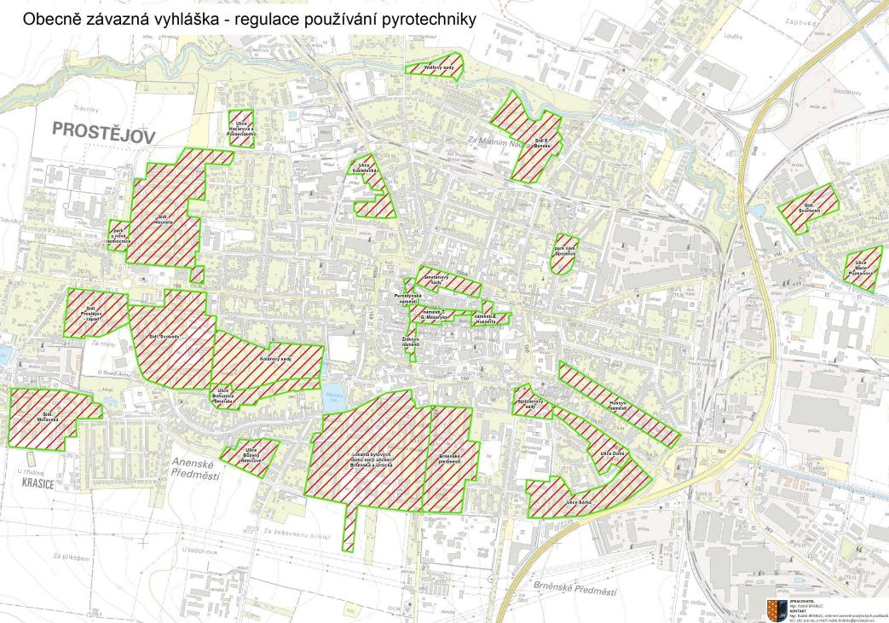

1. dle ustanovení §34 zákona č. 128/2000 Sb., o obcích (obecní zřízení), ve znění pozdějších předpisů
2. dle ustanovení § 4 odst. 2 písm. a) zákona č. 206/2015 Sb., o pyrotechnických výrobcích a zacházení s nimi a o změně některých zákonů (dále jen „zákon o pyrotechnice“)
3. v souladu s ustanovením §32 odst. 1 zákona o pyrotechnice
4. v souladu s ustanovením §33 odst. 1 zákona o pyrotechnice